ANEXA Nr. 2(Anexa nr. 19 la Normele metodologice de aplicare a prevederilor titlului VIII din Codul fiscal)

Denumirea destinatarului înregistrat/reprezentantului fiscal/importatorului autorizat . . . . . . . . . .
Cod accize/Cod identificare fiscală . . . . . . . . . .
Localitatea . . . . . . . . . ., județul/sectorul . . . . . . . . . .
Str. . . . . . . . . . . nr. . . . . . . . . . .
Bl. . . . . . . . . . ., sc. . . . . . . . . . ., et. . . . . . . . . . ., ap. . . . . . . . . . ., cod poștal . . . . . . . . . .

SITUAȚIE CENTRALIZATOARE
privind achizițiile/importurile de produse accizabile în luna . . . . . . . . . . anul . . . . . . . . . .

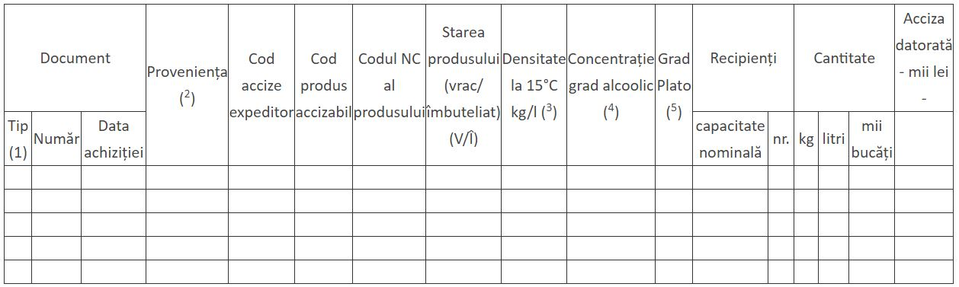

(1) e-DA; declarația vamală de punere în liberă circulație.
(2) Se va înscrie indicativul SM de expediere/statul din care este efectuat importul.
(3) Se va completa numai în cazul produselor energetice.
(4) Se va completa numai în cazul alcoolului și băuturilor alcoolice.
(5) Se va completa numai în cazul berii.
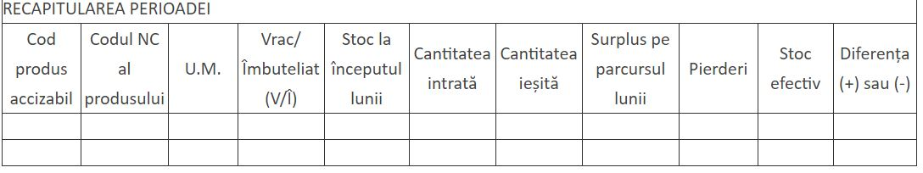
Numele și prenumele . . . . . . . . . .
Semnătura . . . . . . . . . .
Data . . . . . . . . . .

